Проектная деятельность по теме: «Новогодняя сказка…» в первой младшей группе

Автор: Кузнецова Надежда Николаевна
Должность: воспитатель
Место работы: С П «Д/с к/в «Ягодка» МБДОУ «Д/с «Планета детства» к/в».
Вид проекта: Познавательно-творческий.

Предмет исследования: представления о Новогоднем празднике.
Тип проекта: групповой, краткосрочный.
Срок реализации проекта: Декабрь
Участники проекта: дети первой младшей группы, воспитатели, родители.
Фотоотчёт к проекту:
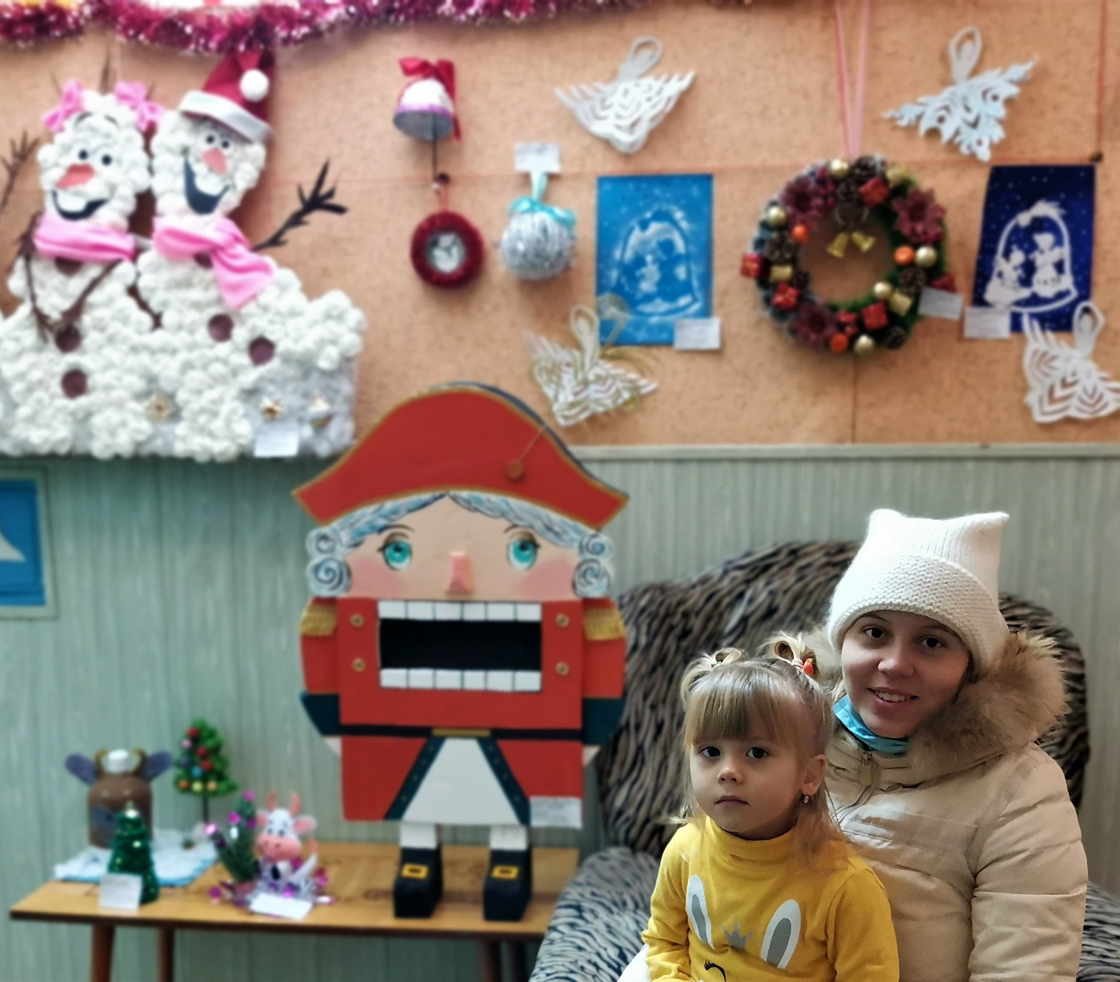
Выставка поделок детей с родителями к конкурсу «Новогодняя сказка»

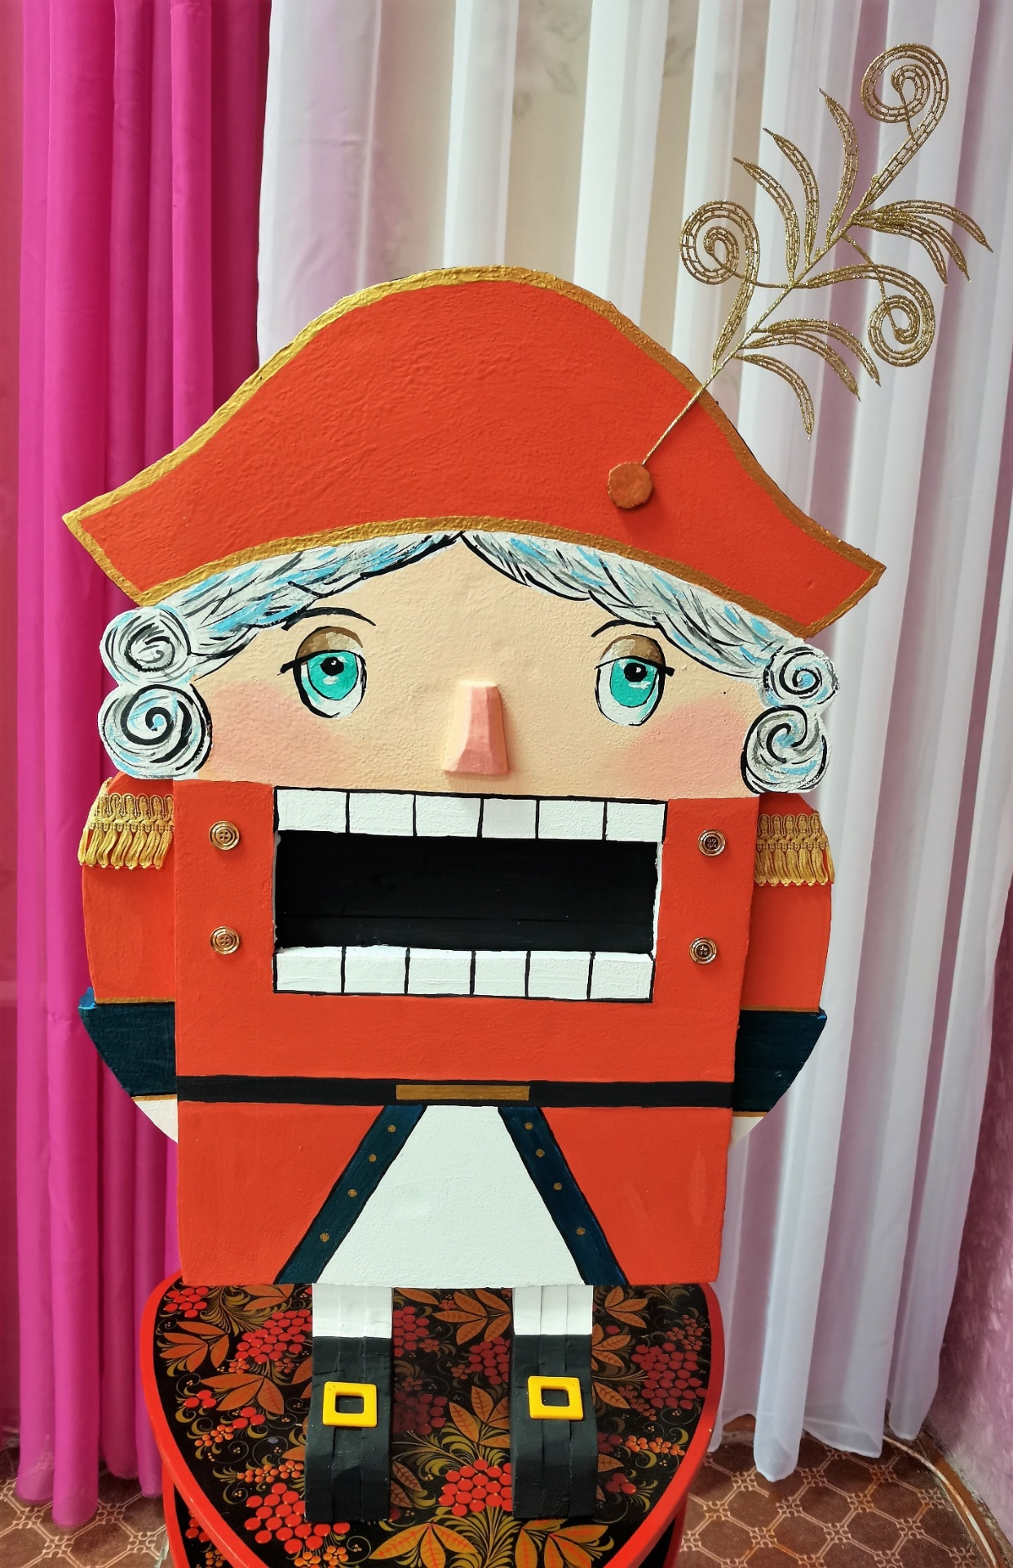
«Щелкунчик» - работа Лаврушкиной Софьи - 3 года с мамой
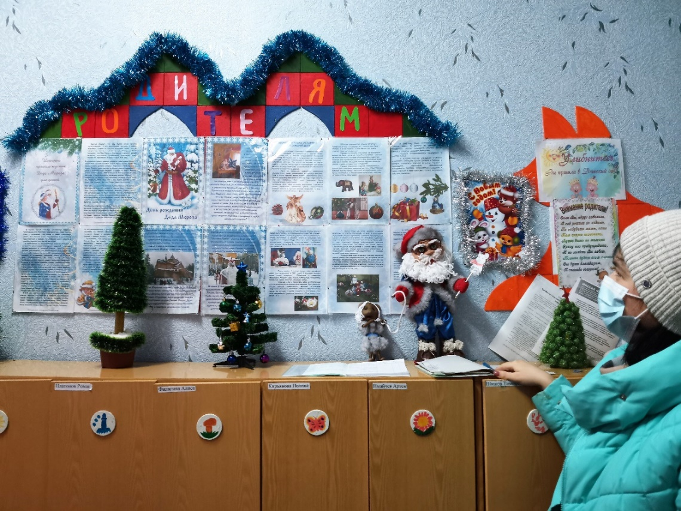
Консультация для родителей: «История Новогоднего праздника»
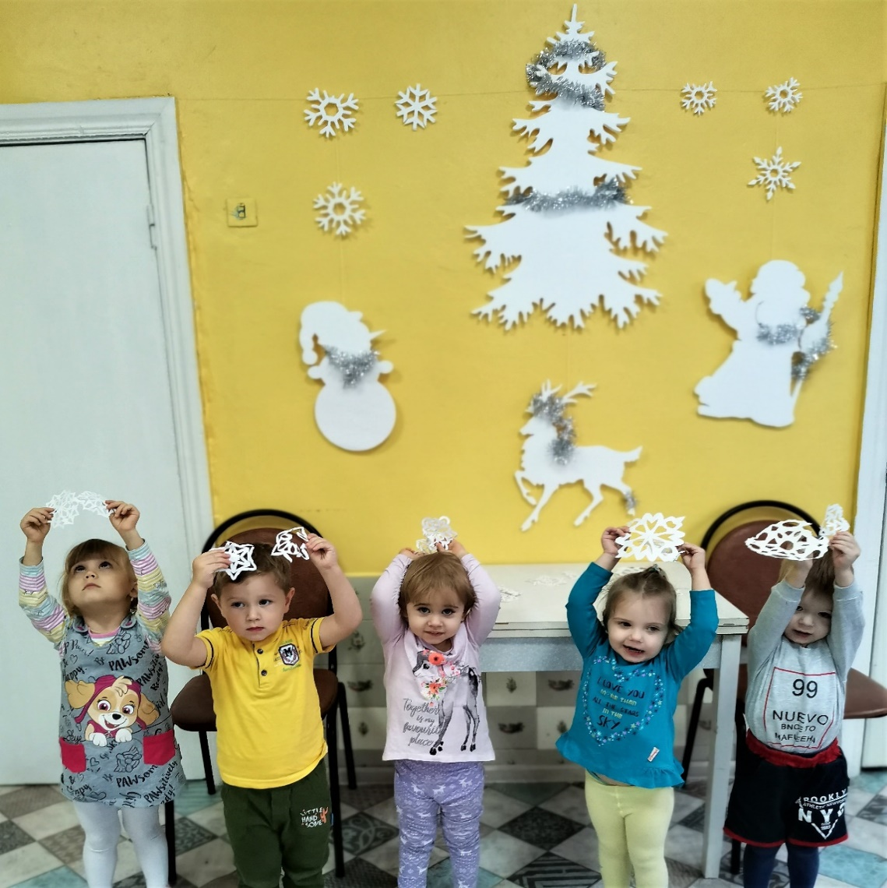
Украшение групповой комнаты к Новому году
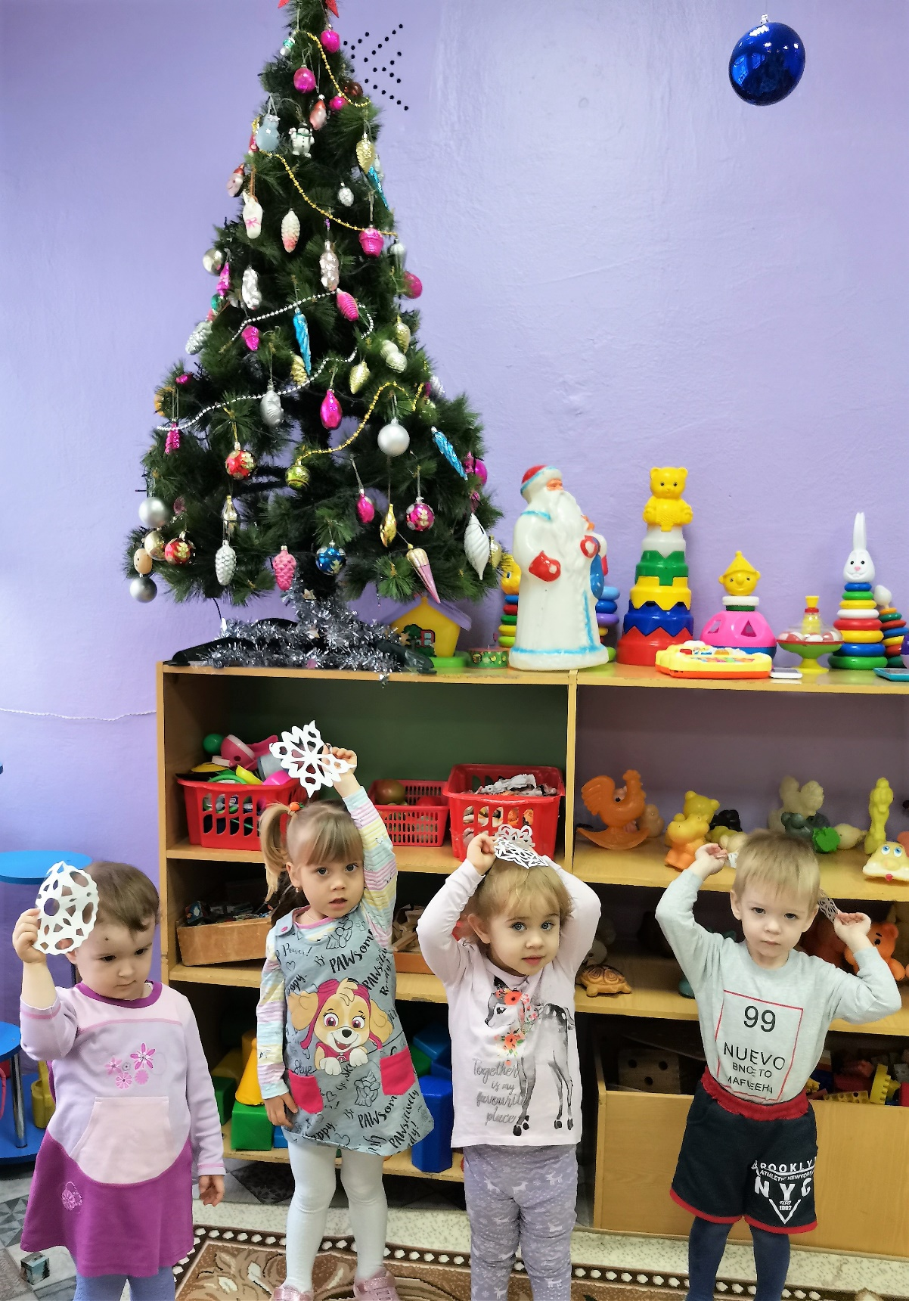
Украшение групповой комнаты к Новому году

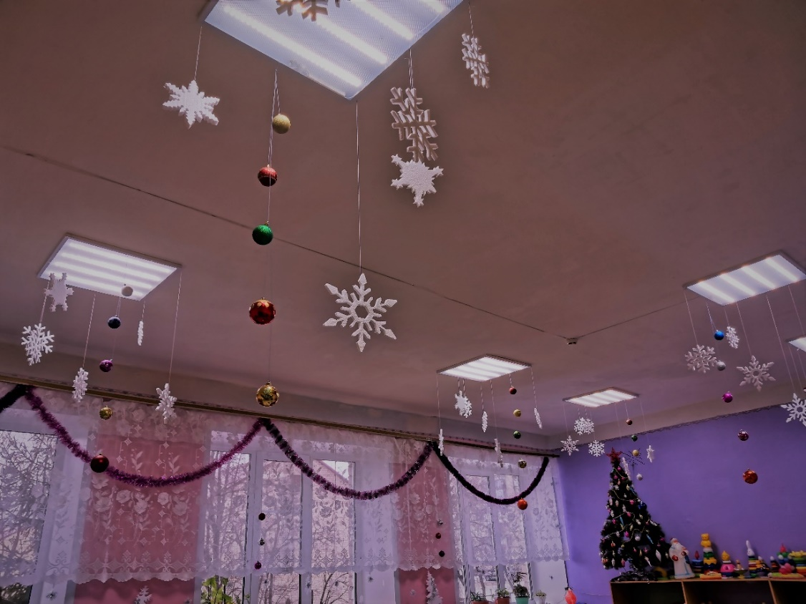
В нашей группе снегопад
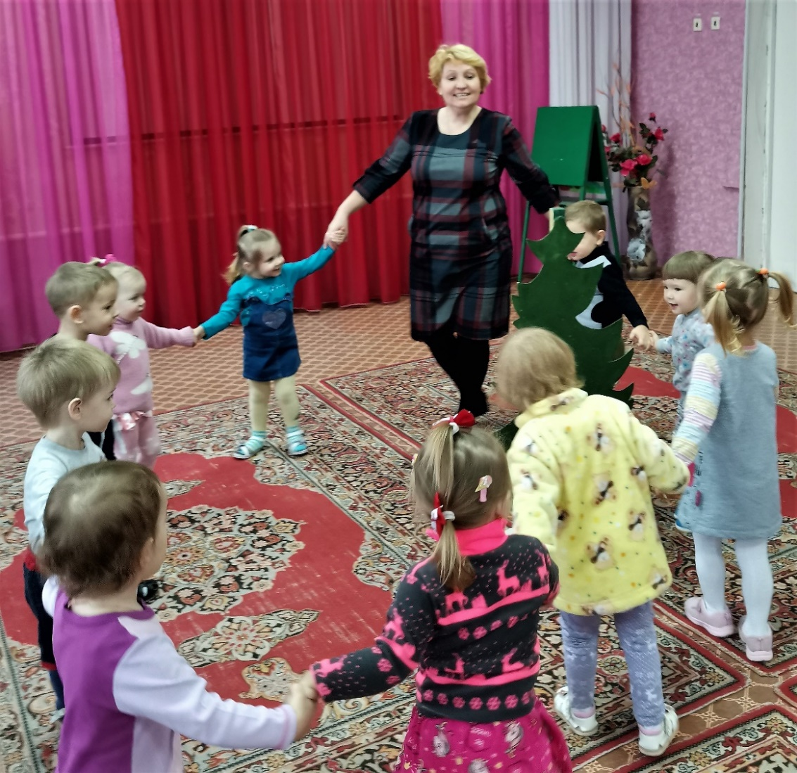
Учимся водить хороводы возле ёлки
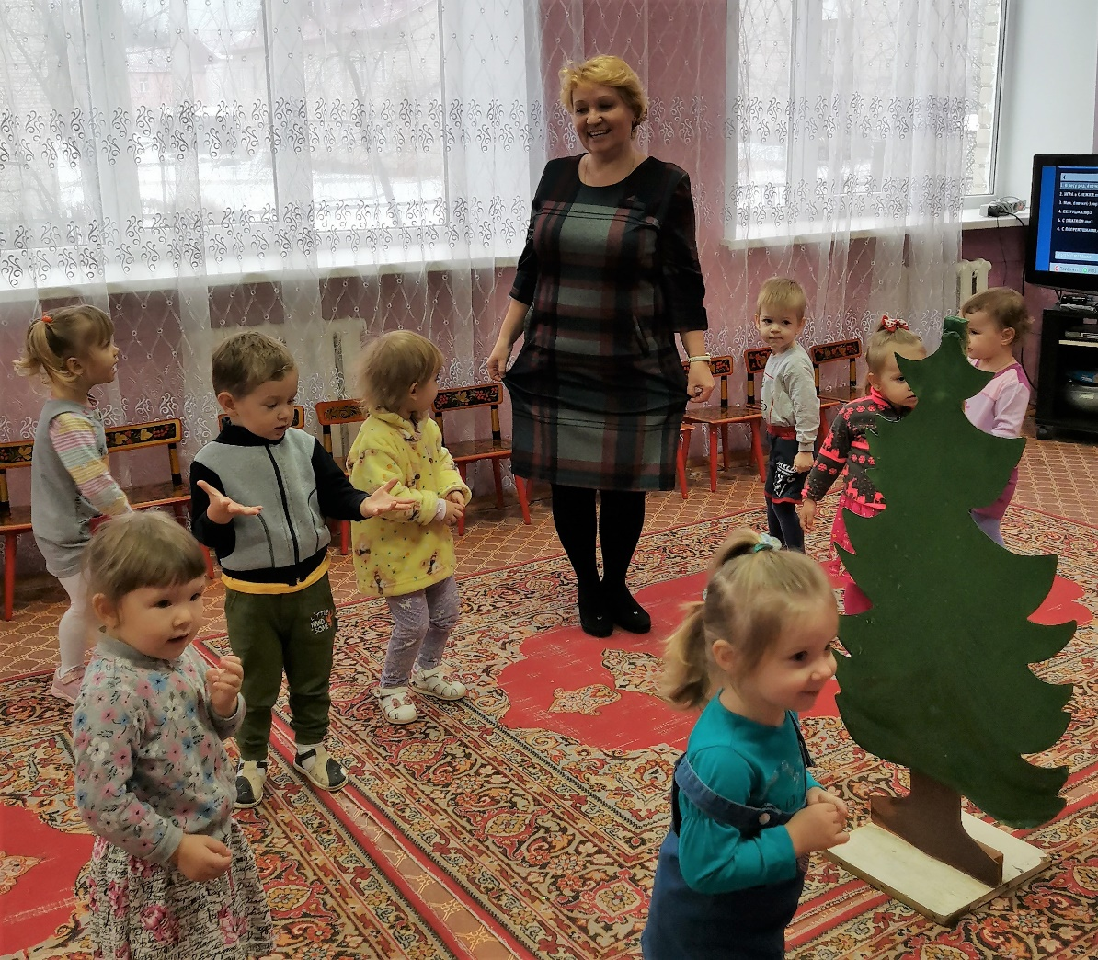
Пляшем возле елочки

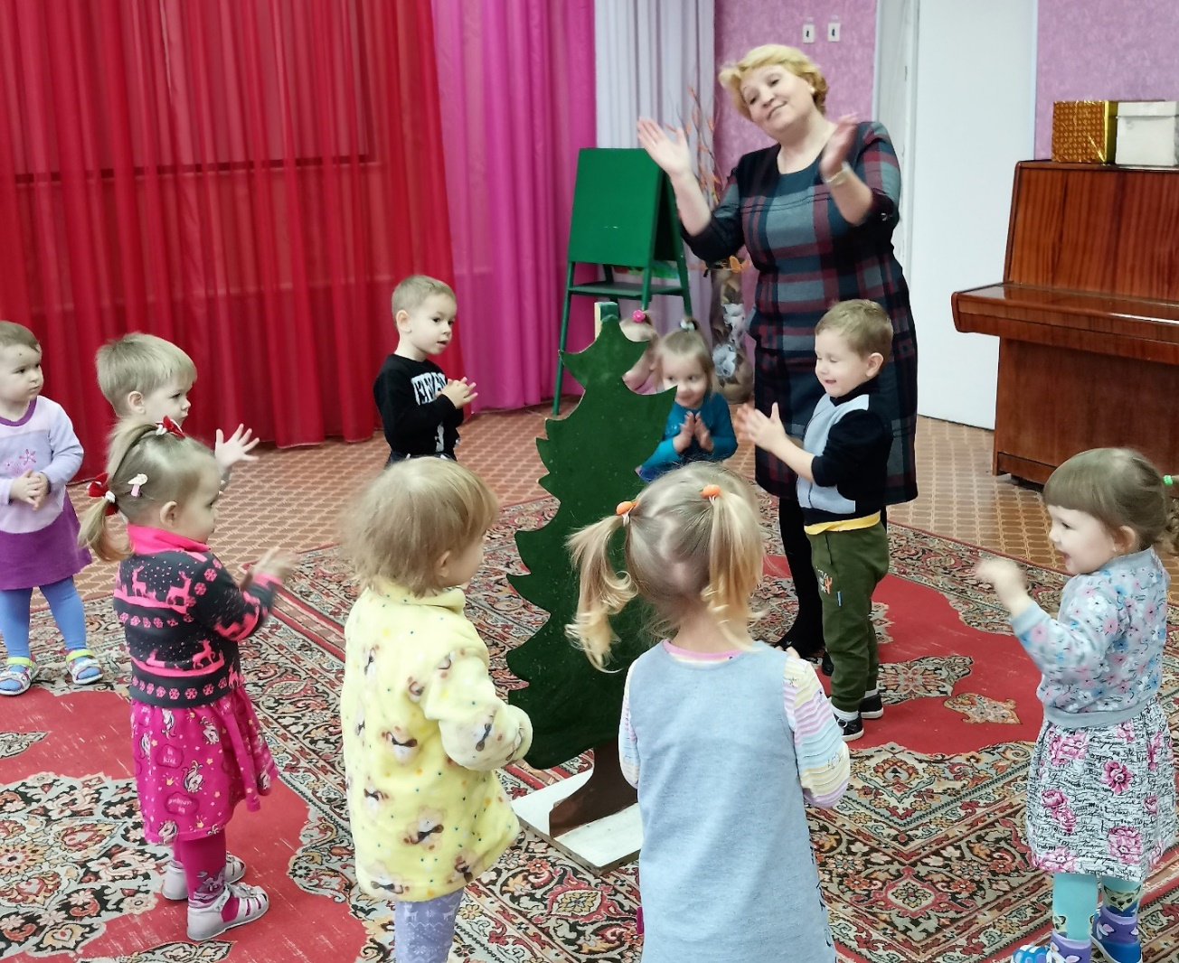
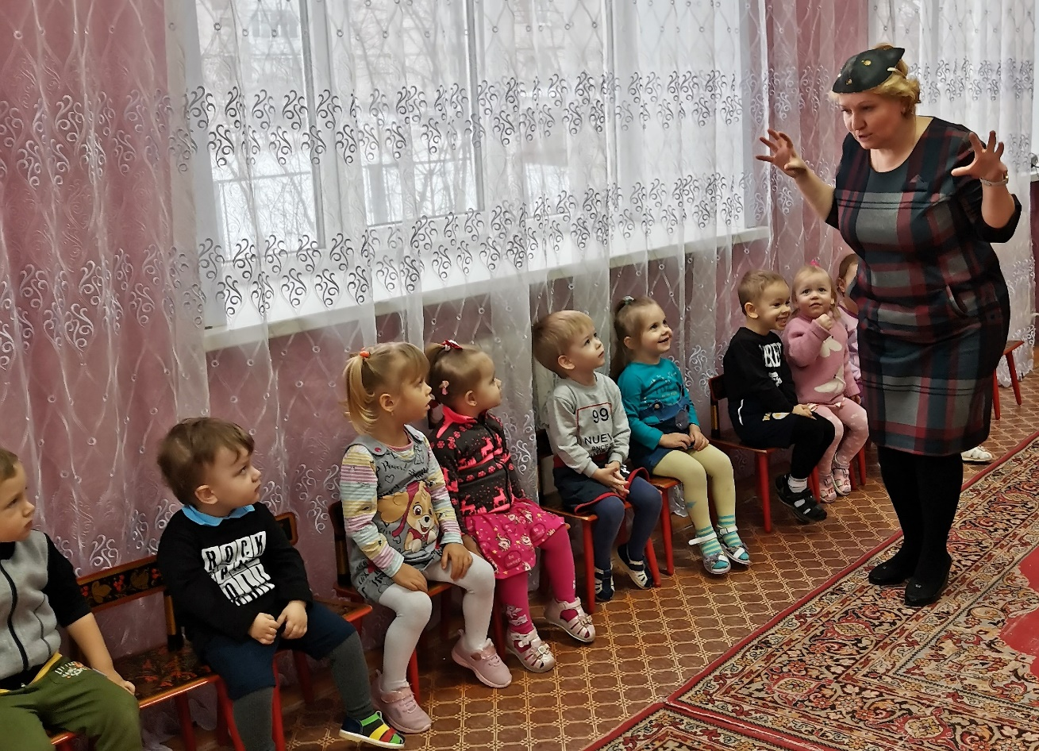
Подвижная игра; «Кот и мыши»
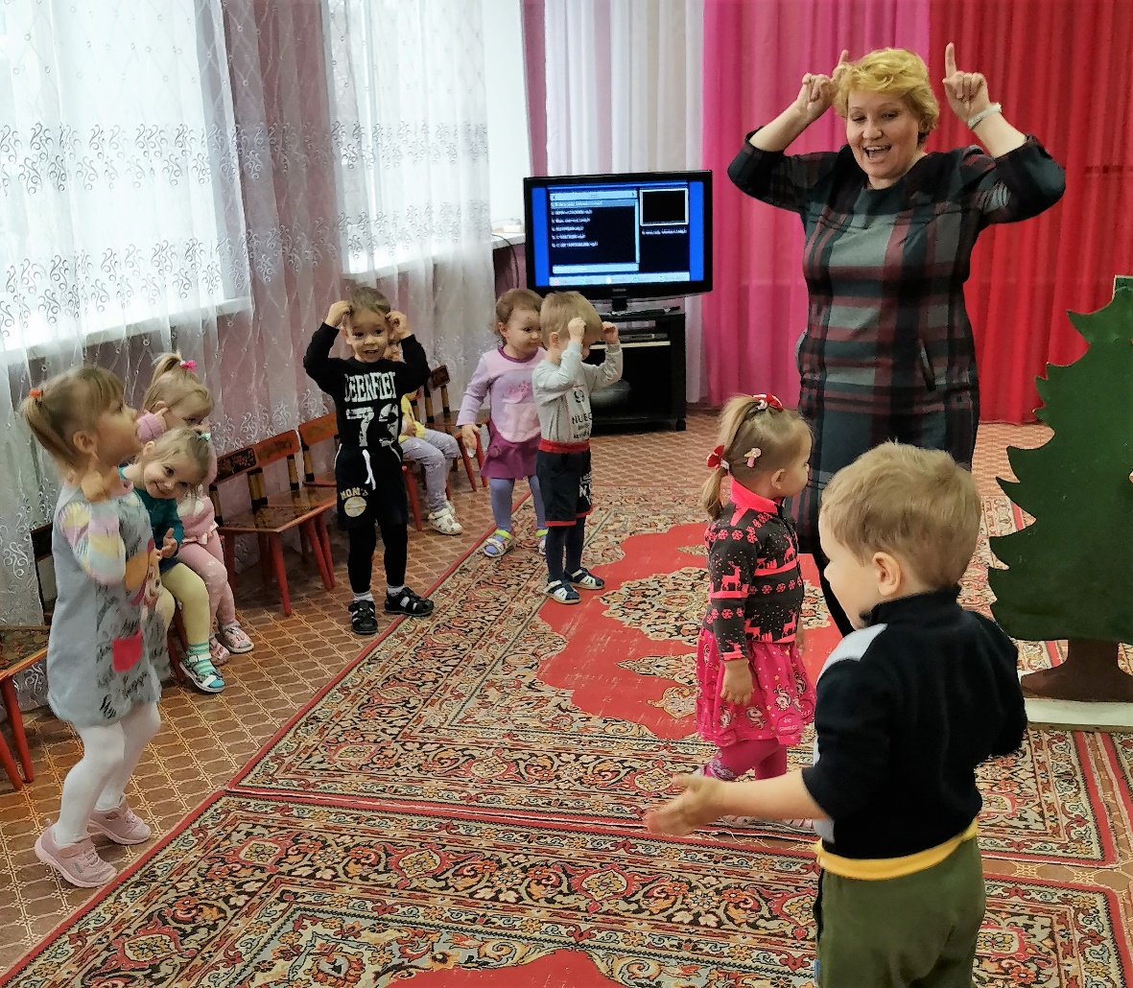
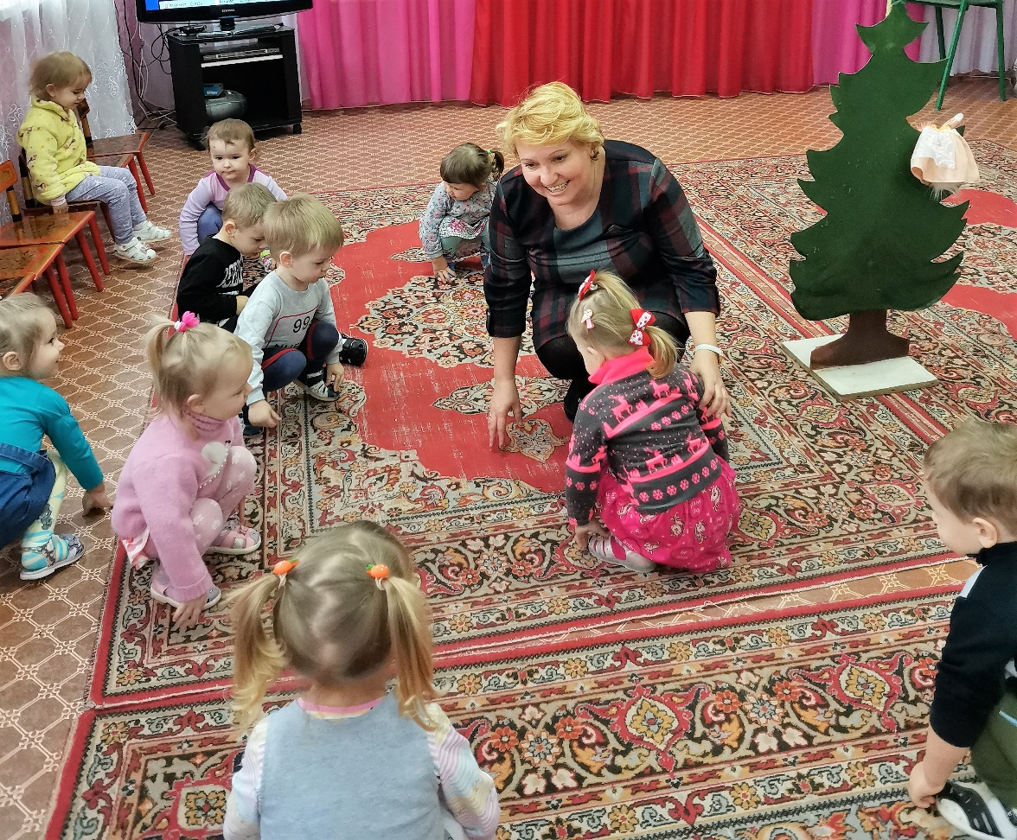
Подвижная игра; «Зайцы и лиса»

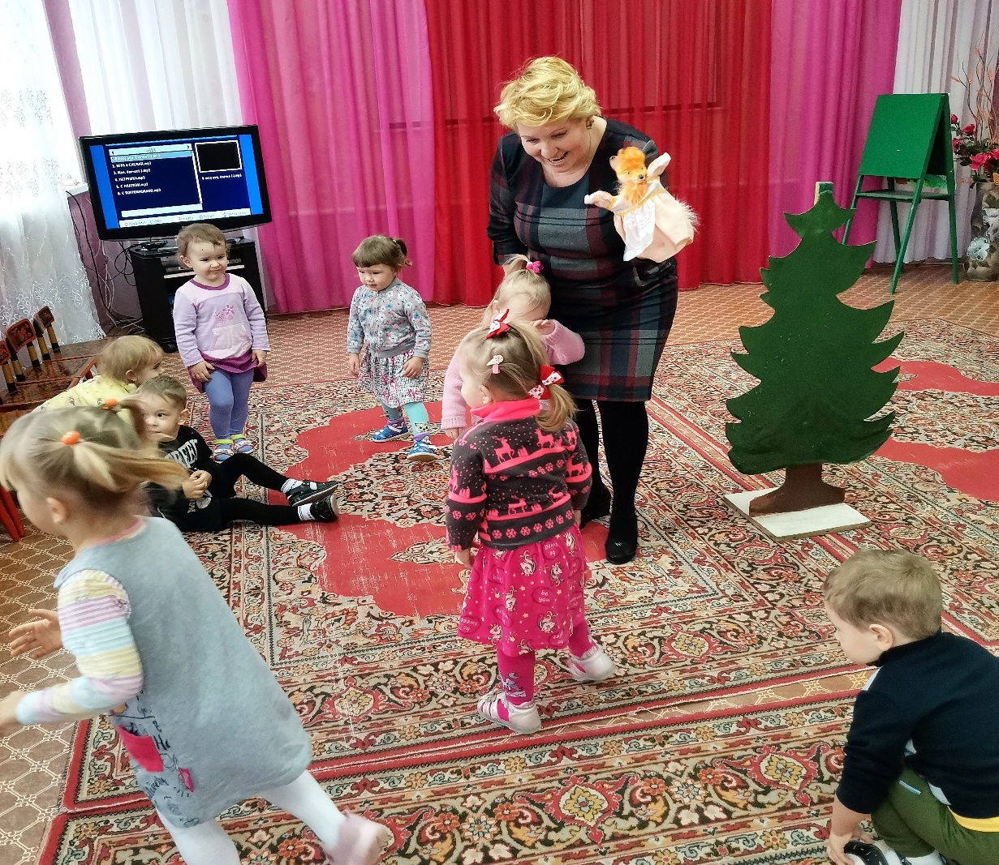
Подвижная игра; «Зайцы и лиса»
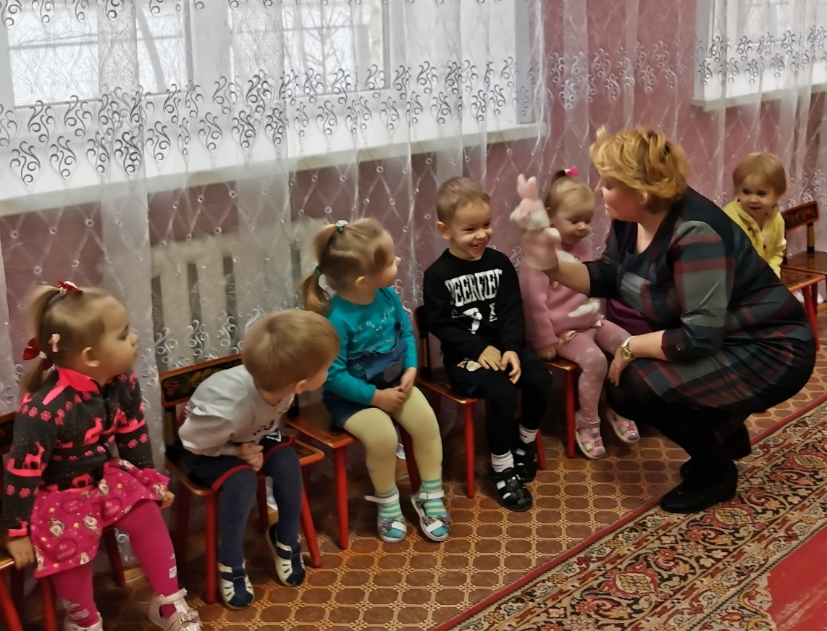
Игра: «Зайка к деткам прибежал, возле деток прыгать стал…»
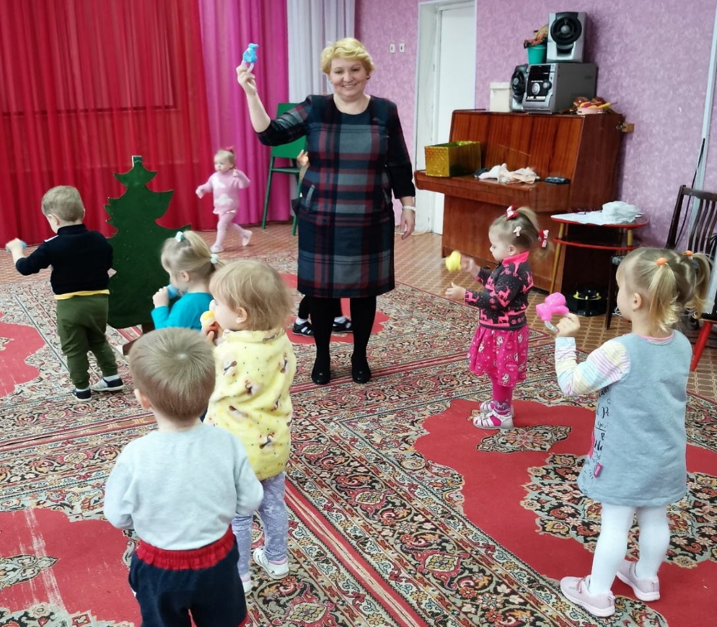
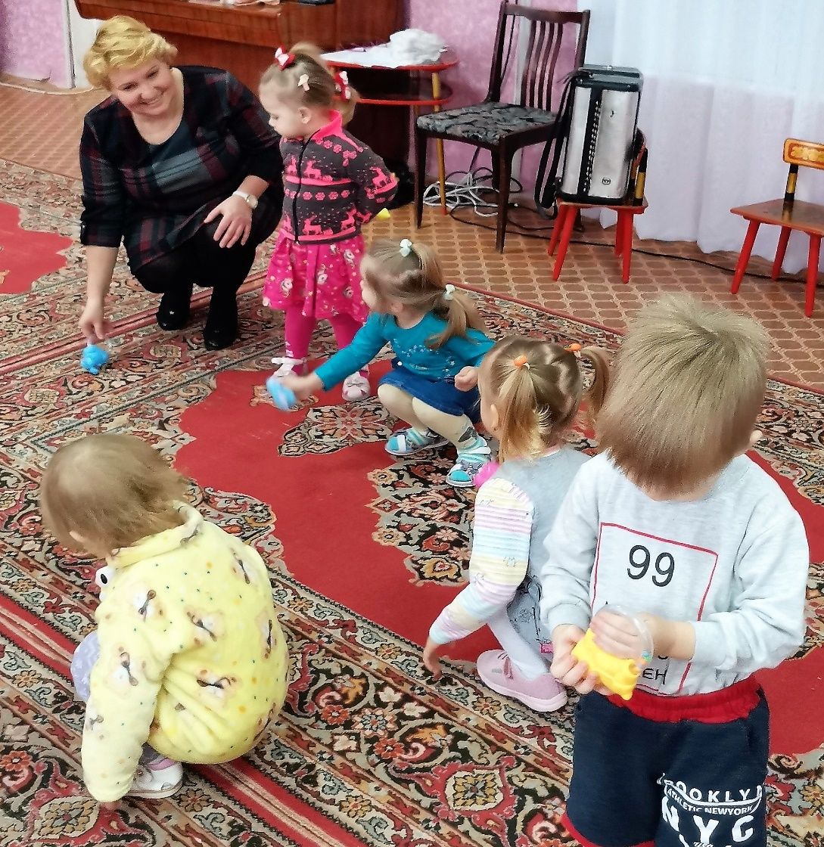
Танец с погремушками
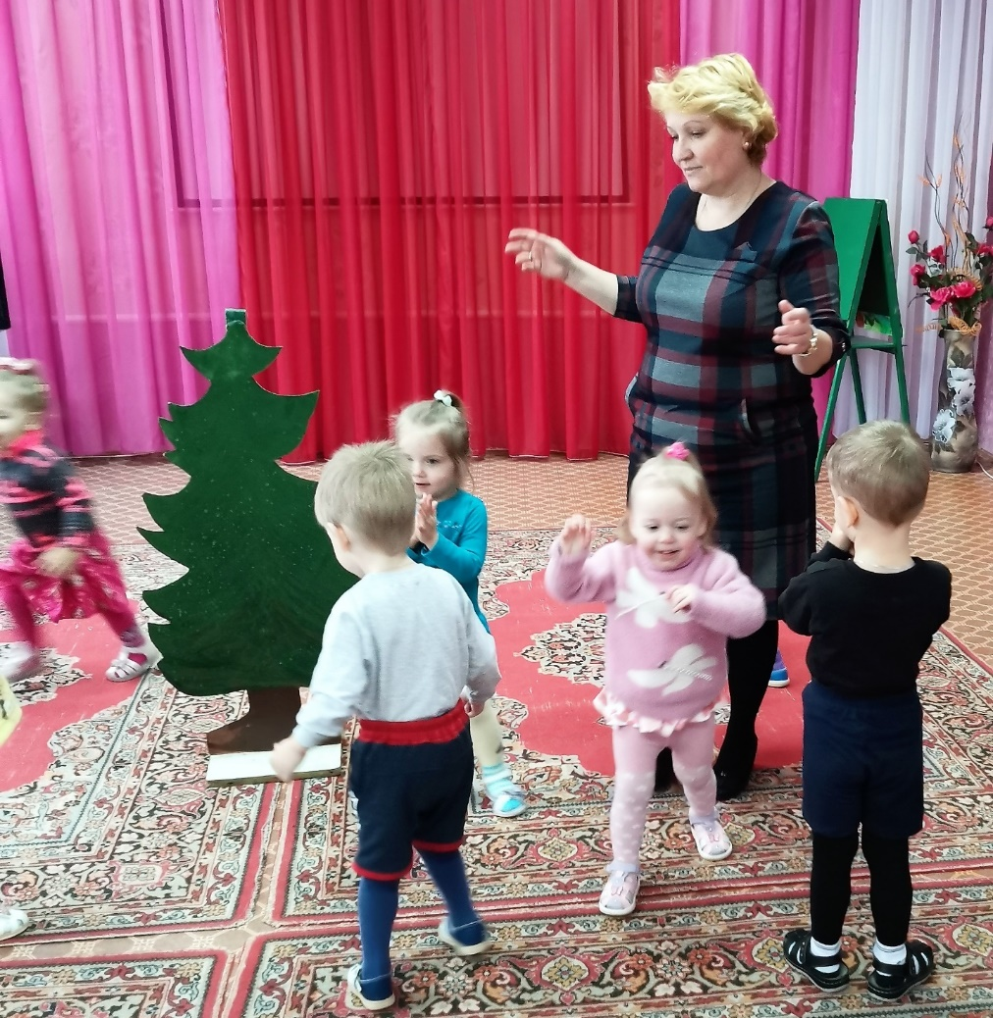
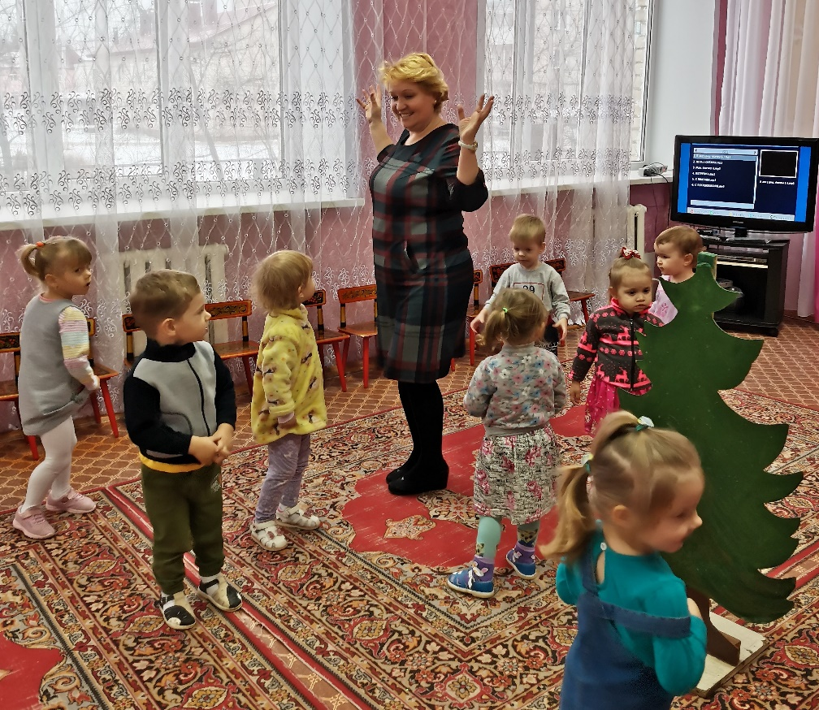
Учим песню: «Маленькой ёлочке холодно зимой»
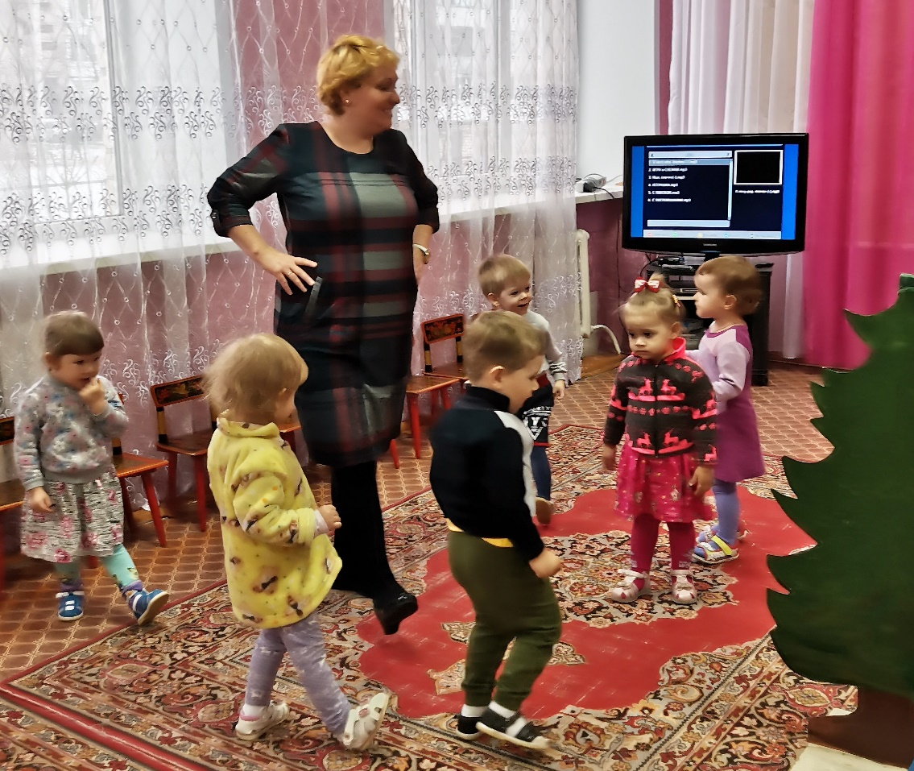
Учимся танцевать: «Пятка носик Топ, топ, топ…»

Актуальность
Какое чудо - новогодние праздники! И главный символ праздника ёлка, с ее нарядами, украшениями, и, конечно, Дедушка Мороз. Но маленькие дети еще не понимают суть праздника, а многие боятся сказочных героев и большого скопления людей.
Цель:
- формировать положительные эмоции при подготовке к празднику,
- учить детей не бояться сказочных героев, приобщить дошкольников к народной культуре.
Задачи:
- создать такую предметно-развивающую среду в группе, которая позволит расширить знания детей о празднике и его традициях;
- создать условия для активного участия детей в подготовке и проведении праздника в детском саду и дома;
- формировать навыки общения со сверстниками, взрослыми в диалоге, в деятельности;
- побуждать действовать рядом со сверстниками, не мешая им, воспитывать дружеские взаимоотношения;
- создать условия для развития нравственных качеств, развивать любознательность, творческие способности, память, активную речь;
- создать условия для участия родителей в образовательной деятельности.
Прогнозируемые результаты:
- обогатить предметно-развивающую среду группы, что будет способствовать развитию детей;
- сформировать у детей интерес к народной культуре и традициям, к празднику;
- создать благоприятную положительную атмосферу, способствующую эмоциональному благополучию детей;
- заинтересовать родителей жизнью группы и ДОУ, что тоже способствует развитию ребёнка.
Предварительная работа:
Украшение группы (с участием родителей). Организация предметно-развивающей среды: подбор иллюстраций по теме, литературы для чтения, дидактических и настольно-печатных игр, материалов для творчества (бросовый материал: вата, шишки, бумага, салфетки) и т.д.
Содержание проектной деятельности.
1. Образовательная область «Социально-коммуникативное развитие»
Социально-коммуникативное развитие направлено на:
- развитие свободного общения и взаимодействия ребёнка со взрослыми и сверстниками;
- формирование готовности к совместной деятельности со сверстниками;
- знакомство с народными традициями;
- пробуждение интереса к театрализованным играм;
- формирование основ безопасного поведения в быту, социуме, природе.
Виды деятельности:
- рассматривание сюжетных картинок и иллюстраций по теме: " Дед Мороз огни зажег на высокой ёлке", " Вот какой Новый год", " Вот зима пришла" и т.д.;
- беседа и рассказ воспитателя: «Что за праздник Новый год»;
- пальчиковая гимнастика: «Наряжаем елку», «Новогодние игрушки», «Семья» и т.д.;
- игры со строительным материалом: «Новые ворота. Встречаем Деда Мороза», «Дорожки»,
- беседа о правилах поведения: «Елочку не тяни за веточку», «Играем дружно», «Почему нельзя есть снег».
- украшение и оформление группы, участка;
- украшение ёлки в группе, дома, на участке с участием родителей;
- просмотр мультфильмов: «Маша и медведь. Раз, два, три, ёлочка гори», «Дед Мороз и лето», «Снеговик-почтовик»;
- изготовление новогодних открыток;
- cюжетно-ролевые игры (с воспит.): «Семья», «Угощение для куклы»;
- совместная прогулка с детьми подготовительной группы под руководством взрослых (старшие катали младших на санках, ледянках, играли в игры).
2. Образовательная область «Познавательное развитие»
Познавательное развитие направлено на:
- формирование первичных представлений о себе и своей семье, о традициях и праздниках;
- формирование представлений о свойствах и отношениях объектов окружающего мира.
- расширение кругозора детей в познании целостной картины мира.
Виды деятельности:
- прогулки: «Выпал снег», «В гостях у снегиря», «В гости к ёлочке», «Береза и ель», «Украсим елочку»;
- дидактические игры: «Времена года», «Найди самую большую и маленькую ёлочку», «Найди каждому снеговику ёлочку», «Выкладывание елочки из палочек», «Дикие животные», «Наряди ёлочку»;
- сенсорные игры: «Собери новогодние подарки», «Бусы на ёлку», «Ниточки для шариков», «Найди пару по форме».
- рассматривание иллюстраций на заданную тему;
- эксперементирование с водой и снегом.
3. Образовательная область «Речевое развитие»
Речевое развитие направлено на:
- обогащение активного словаря;
- развитие связной речи;
- знакомство с детской литературой;
- воспитание внимательного слушателя.
Виды деятельности:
- беседы о зиме и празднике;
- составление рассказов по картинкам " Что мы делали зимой", " Времена года" (подбор картинок);
- чтение потешек: «Ой, мороз, мороз, мороз, не показывай свой нос», «Ах ты, зимушка-зима», «Купим Ване валенки», «Заинька, походи…»;
- чтение стихотворений: К.Чуковский «Ёлка», Е.Трутнева «С Новым годом!»;
- заучивание стихотворений: «Снег идёт, снег идёт…», «Мы слепили снежный ком…», «Дед Мороз принёс нам ёлку…», «Дети водят хоровод»;
- отгадывание загадок на тему: «Зима», «Новый год», «Домашние и дикие животные»
- инсценировка сказок: «Репка», «Теремок».
4. Образовательная область «Художественно – эстетическое развитие»
Художественно – эстетическое развитие направлено на:
- становление эстетического отношения к окружающему миру;
- формирование элементарных представлений о видах искусства (восприятие музыки, художественной литературы, фольклора);
- формирование интереса к творческой деятельности.
Виды деятельности:
- рисование: «Вот зима, кругом бело», «В лесу родилась ёлочка», «Варежка для Деда Мороза», «Шарики в коробке»;
- лепка: «Снежные комочки», «Ёлочка», «Бусы на ёлочку»;
- разучивание песен: «В лесу родилась ёлочка», «Зимняя пляска», «Зайка серенький сидит», «Заинька, топни ножкой», «Машенька, Маша…»;
- cлушание «волшебной» музыки, разучивание танцевальных движений, танцевальные импровизации;
- рассматривание иллюстраций в книгах;
- заучивание стихов, отгадывание загадок;
- участие в конкурсе «Ребята, всё вокруг покрыла вата! А в ответ раздался смех: «Это выпал первый снег!»»
- прощание с ёлочкой ( музыкальный досуг);
- новогодний утренник.
5. Образовательная область «Физическое развитие»
Физическое развитие направлено на:
становление ценностей здорового образа жизни, овладение его элементарными нормами и правилами.
Виды деятельности:
- подвижные игры: «Кто быстрее добежит до ёлочки», «Птички летают» «Мы шагаем по сугробам», «Ледяные дорожки», «Зайка беленький сидит»(с ходьбой и бегом); «Попади в цель» (с бросание и ловлей снежков);
- хороводные игры: «Мы на луг ходили», «Зайка и лиса», «Зайка беленький сидит»;
- игры на ловкость: «Скатись с горки», «Целься вернее», «Кто дальше».
Результаты деятельности:
* Подготовка к новогоднему празднику.
* Выставка поделок: «Мастерская Деда Мороза».
* Дидактические игры, сценарий утренника.
* Фотогазета: " Домашний Новый год".
*Новогодний утренник.
Дети с большим интересом участвовали во всех мероприятиях. Они стали более уверенными, не боятся Деда Мороза и других сказочных персонажей. Родители стали больше интересоваться жизнью группы, участвовать в педагогическом процессе.

